- Weiss das Kind, wann welche Aktivitäten gefordert sind?

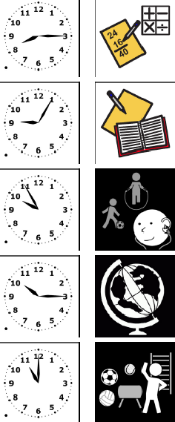

- Ablaufpläne erstellen

Kärtchen ausdrucken und laminieren, damit
sie an der Wandtafel individuell eingesetzt
werden können.

Ablaufplan laminieren und dem Kind ins
Etui legen. Wenn die eine Lektion beendet ist,
kann das Kind dieses Piktogramm durchstreichen.

- Weiss das Kind, wie lange eine Aktivität dauert?
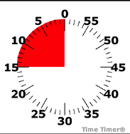

- Time Timer einstellen (Alternative: Eieruhr)

- Kann das Kind erkennen, wann eine Aktivität beendet ist?

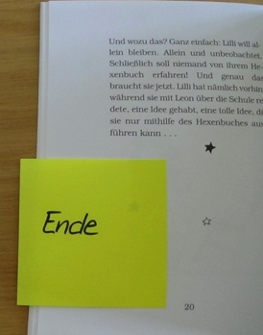

- Das Ende bei einem Arbeitsblatt oder in einem Buch klar markieren

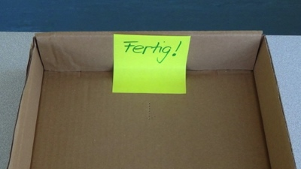

- Ablagefach für beendete Arbeitsblätter

